Pour eux les millions,
Pour nous l’inflation !
Il faut augmenter les salaires !
Ce 1er décembre se tient la réunion centrale de discussion sur les salaires pour 2023.
Pas besoin de sortir des grandes écoles pour savoir que les propositions de la direction vont être très loin du compte et que si nous voulons obtenir de vraies augmentations de salaire, il faudra nous mobiliser !
Nos salaires ne suffisent plus pour faire face au coût de la vie.
Nous savons tous que lorsque Carlos Tavares affirme dans les médias que nos salaires ont augmentés de 7 %, c’est un gros mensonge que seuls les journalistes sont prêts à gober et à répéter.
Personne n’a vu son salaire augmenté de 7 % ! Au contraire, chaque mois notre pouvoir d’achat recule à cause de l’augmentation des prix. Et ce qui nous attend avec le coût de l’énergie (gaz, électricité, carburant) et tout le reste, c’est une inflation qui va dépasser officiellement les 10 % en 2023.
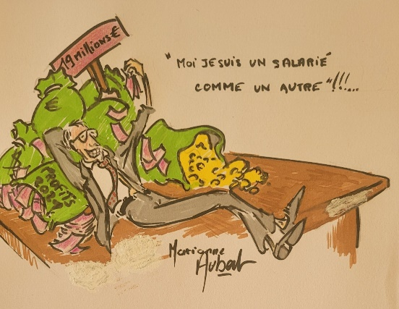
Pendant ce temps-là, nos patrons empochent les millions et les milliards.
Carlos Tavares vient d’être désigné le PDG le mieux payé du CAC 40 :
66,7 millions € c’est-à-dire 182 000 € par jour, samedi et dimanche compris !
Et avec ce salaire, il ose affirmer dans la presse qu’il est un salarié comme un autre !
Depuis des années, malgré le Covid, la pénurie des semi-conducteurs et la crise économique, le groupe PSA/Stellantis explose ses records de bénéfices accumulant 21,4 milliards € en 18 mois, du jamais vu !
2021 : 13,4 milliards € 2022 : 8 milliards € en 6 mois
C’est le groupe automobile le plus rentable du monde devant les Américains et les Japonais !
En septembre, grève à PSA Hordain et débrayages dans toutes les usines
Les salariés de PSA Hordain (Nord) s’étaient mis en grève pour obtenir des augmentations de salaire. Leur grève a servi à allumer la mèche de la contestation dans toutes les usines du groupe.
La direction avait dû céder une ridicule prime de 1 000 €. Cela avait aussitôt déclenché des débrayages dans toutes les usines du groupe, réunissant plusieurs milliers de salariés au total.
Le message des salariés à la direction était très clair et il est toujours d’actualité
Pour faire face à l’augmentation des prix, il faut de vraies augmentations de salaire !
La CGT revendique une augmentation générale de 400 € par mois pour tous les CDI, CCD et intérimaires !
La CGT vous dit la vérité : ce qui sortira de la réunion du 1er décembre sera certainement loin du compte !
Pour imposer de vraies augmentations de salaire, il faudra imposer un rapport de force à l’échelle du groupe. La réunion du 1er décembre doit être une 1ère étape pour construire cette mobilisation.
Dans toutes les usines du groupe, la CGT appelle tous les salariés à se mobiliser pour les augmentations de salaires.
La CGT du Site de Sochaux vous donne rendez-vous dès la semaine prochaine pour nous mobiliser. Les modalités vous seront communiquées dans un prochain tract.
CSE des 24 et 29 novembre 2022
Après avoir annoncé le vendredi 25 novembre en chômage et aussi celui du 2 décembre, la CGT est intervenue pour dénoncer plusieurs points :
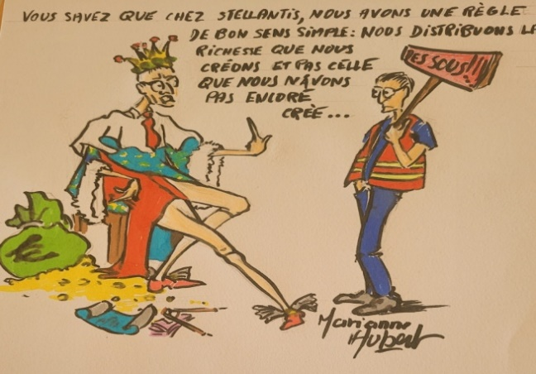
- Les Flex que nous faisons régulièrement devraient être majorées et… souvent elles ne le sont pas. Pourtant les voitures, elles, on les produit bien. La direction se retranche derrière le fait qu’elles ne sont pas payées parce qu’il y a du chômage dans la semaine. Mais, le chômage ce n’est pas de notre fait, et on réclame qu’elle paye ce qu’elle nous doit !
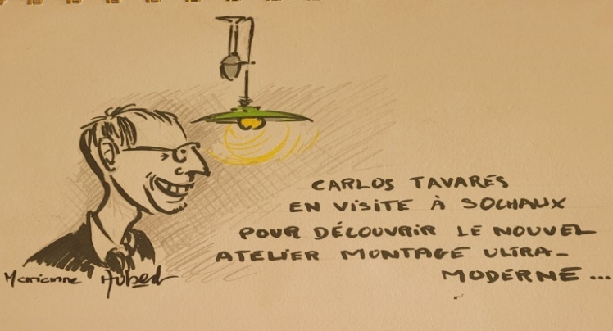
- Nous avons aussi dénoncé l’état d’épuisement des salariés : La direction nous met en chômage forcé, et le repos qui devrait pouvoir nous permettre de retrouver des forces est aussitôt anéanti par les cadences de fou dès le premier jour de travail. Les postes sont chargés pour 60 véhicules par heure et régulièrement la vitesse de chaîne est poussée à 64 voir 65 v/H : nous avons dénoncé le manque d’effectif et la tension des salariés qui en découle. Nous devrons nous révolter pour changer cette situation car la coupe est pleine !
- Nous avons aussi profité de ce CSE pour dénoncer les odeurs pestilentielles qui viennent de certaines toilettes : Ce n’est vraiment pas normal d’en arriver là. Entre les fuites des toits, les odeurs diverses et variées et le froid, le mythe de l’usine du futur en prend vraiment un coup !
- Nous avons aussi poussé notre coup de gueule pour dénoncer la reprise des avances faites aux intérimaires à la fin de leurs contrats. C’est scandaleux ! L’avance des 56 euros aux intérimaires, à partir du troisième jour chômé, fait que les 2 premiers jours de H- ne leur sont pas payés, ce qui ampute leur paie du mois.
En fin de contrat, si le solde de leur compteur H+/H- est négatif, les avances sont déduites du montant des heures de H- qui leur sont dues. C’est pile on perd, face, elle gagne !
Nous avons dénoncé aussi la perte de salaire due aux H- pour les embauchés. C’est à la direction de payer à 100% les embauchés et les intérimaires, car c’est son organisation de la production qui aboutit aux H- et H+ !
- Montage/QCP/CPL, le 21 octobre 2022, nous avons déposé un Danger Grave et Imminent : les fuites de toitures exposent les salariés à de graves dangers. De l’eau tombe sur des postes de travail, dans les allées de circulation des engins et sur des armoires électriques. La direction a dû consentir à réaliser plus de travaux que ceux qu’elle avait prévus, à suivre...
- Dépôt d’un Danger Grave et Imminent à QCP ce 28 novembre 2022 : par temps sec comme par temps de pluie, le risque d’accident pour les salariés du secteur est permanent à cause des sols glissants à la sortie des bancs poly, entre les bancs ARTIV et l’entrée de LAC vers le SAS. Les voitures glissent et sont incontrôlables lorsqu’ils freinent. La direction préconise des mesures tout en admettant que ce sont des palliatifs : faire passer la laveuse, mettre des bandes rugueuses et des raclettes à disposition. Si ces mesures devaient s’avérer insuffisantes, la réfection des sols permettrait peut-être de régler le problème en traitant le mal à la racine.
Lors du CSE ordinaire du 29 novembre, la direction a annoncé plusieurs dates de reprise après les congés payés fin d’année, pour voir le détail flashez le QR-code ou rendez-vous sur : https://psasochaux.reference-syndicale.fr/amenagement-du-calendrier-de-travail-de-fin-dannee-2022-debut-2023/

